Information Architecture and Design

Kelompok : Digital Team

Anggota :

- Aditya Pratomo Sutrisno / 18102111

- Fitria Aishwara Damaiyanti / 18102122

- Iffan Ahmad Nasrulloh / 18102125

- Syahrul Samudra / 18102142

- Veza Adiloviana / 18102143

# Aplikasi : Plesir

# PENDAHULUAN

Pariwisata merupakan daya tarik yang digunakan untuk mengisi hari libur oleh masyarakat. Indonesia sendiri merupakan negara yang mempunyai daya tarik wisata yang sangat besar. Sebagai contohnya di daerah Jawa Tengah yang juga mempunyai banyak tempat wisata terkenal yang dapat di kunjungi.

Jawa Tengah merupakan salah satu provinsi yang memiliki banyak tempat wisata, tetapi masih jarang masyarakat luar Jawa Tengah yang mengetahui keberadaan tempat wisata tersebut. Selain itu para wisatawan yang tertarik untuk mengunjungi tempat wisata di Jawa Tengah, pastinya akan mencari tahu tentang apa yang ada di tempat yang akan dikunjungi. Wisatawan biasanya mencari tahu tentang tempat wisata seperti lokasi tempat wisata, pemandangan apa saja yang ada di tempat wisata, dan fasilitas yang berada di tempat wisata tersebut.

Dari permasalahan diatas maka akan dibuat aplikasi *mobile* yang dapat memberikan infomasi dari tempat wisata yang berada di Jawa Tengah, informasi tersebut antara lain : Deskripsi tempat wisata sebagai sarana edukasi, lokasi tempat wisata yang akurat, dan informasi mengenai fasilitas dari tempat wisata.

Dengan banyaknya pengguna perangkat *mobile* di Indonesia, maka diharapkan Aplikasi Plesir ini dapat mengenalkan tempat wisata yang sudah dikenal maupun yang belum terlalu dikenal di masyarakat Indonesia, dan juga dapat mempermudah para wisatawan untuk berwisata dengan nyaman.

Tujuan

1. Mendeskripsikan aplikasi yang akan dibangun.
2. Merancang fitur-fitur dan cara kerja aplikasi yang akan dibangun.
3. Membuat rancangan desain interaksi secara bertahap mulai dari susunan arsitektur informasi, wireframe, hingga high fidelity mockup.

Deliverables

1. Implementasikan Kanban
2. Deskripsi umum aplikasi
3. Requirement Summary
4. Task Analysis Diagram
5. Information Architecture
6. Wireframe
7. High fidelity mockup

Deadline

27 Oktober 2020

Rekomendasi Tools

Information Architecture : https://www.gloomaps.com/, https://writemaps.com

Wireframe : Balsamiq

High Fidelity Design : https://www.figma.com/, https://www.figma.com/, https://zeplin.io/, https://www.invisionapp.com/, https://www.axure.com/

Referensi

https://uxplanet.org/information-architecture-basics-for-designers-b5d43df62e20 https://www.nngroup.com/articles/ia-vs-navigation/

http://www.uxbooth.com/articles/complete-beginners-guide-to-information-architecture/



Design is not just what it looks like

and feels like. Design is how it works.

Steven Paul Jobs (1995 - 2011)

# Implementasi Kanban

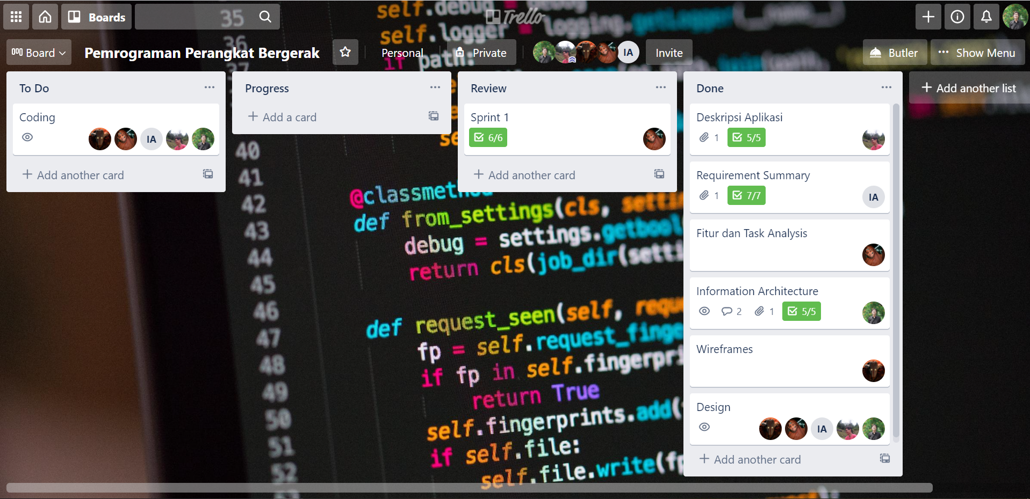

List To Do

Berisi pekerjaan yang belum dikerjakan, pekerjaan ini dikerjakan oleh anggota kelompok, untuk pekerjaan kecil, setiap individu memperoleh 1 pekerjaan, untuk pekerjaan besar seperti design dan pengkodean dikerjakan oleh sseluruh tim

List Progress

berisi pekerjaan yang sedang dilakukan oleh setiap anggota kelompok

List Review

Berisi pekerjaan yang sudah sudah diselesaikan oleh anggota kelompok, nantinya pekerjaan ini akan direview oleh project manager, ketika sudah sesuai harapan, akan dipindah ke list done, ketika masih ada perbaikan dikembalikan ke list progress

List Done

berisi pekerjaan yang sudah selesai dikerjaan dan sudah melewati tahap review oleh project manager

# Deskripsi Aplikasi

1.1 Kegunaan Aplikasi

Aplikasi ini mempunyai kegunaan untuk membantu masyarakat menemukan destinasi wisata disuatu kota, atau mengulik lebih dalam lagi suatu tempat wisata. Tidak hanya itu masyarakat juga bisa melihat review, lokasi, deskripsi, rating dari tempat wisata tersebut bahkan bisa digunakan untuk memesan tiket dari aplikasi ini secara langsung. Pengguna juga disuguhi berbagai artikel menarik mengenai pariwisata.

1.2 Konteks Penggunaan

Pengguna melakukan login aplikasi untuk bisa membaca artikel tentang pariwisata yang disediakan, user juga bisa mencari destinasi wisata disuatu kota, atau langsung mencari destinasi wisata tersebut, yang bertujuan untuk melihat review, deskripsi, lokasi, dan juga pemesanan tiket dari tempat wisata tersebut. User juga bisa melihat tiket yang sudah pernah ia beli, dan tiket yang belum digunakan.

1.3 Target Pengguna

Pengguna dengan usia diatas 13 tahun yang sudah mempunyai akses ke fasilitas umum untuk melakukan pembayaran (jika memesan tiket pada aplikasi ini)

1.4 Tujuan Pengguna

Menemukan destinasi wisata terbaik dengan informasi yang lengkap, dan bisa memsan tiket secara langsung dari aplikasi ini.

1.5 Tujuan Bisnis

Mengangkat pariwisata daerah agar lebih terkenal dan memperluas jangkauan pengunjung dari tempat wisata tersebut sehingga banyak pengunjung yang berakibat pada pertumbuh ekonomi masyarakat di daerah wisata serta bisa menambah pendapatan daerah tersebut. Dari setiap tiket yang terjual akan, akan dikenakan potongan 5% untuk keuntungan aplikasi

# Requirement Summary

Tasks : Fungsi atau fitur yang digunakan untuk memenuhi kebutuhan user

Needs : hal yang dibutuhkan dan diharapkan user ketika mengerjakan tasks

Pains : Kesulitan yang dirasakan user terhadap proses bisnis yang ada saat ini

|  |  |  |
| --- | --- | --- |
| **Tasks**   * Menemukan destinasi wisata disuatu kota, atau mengulik lebih dalam lagi suatu tempat wisata. * Melihat review, lokasi, deskripsi, rating dari tempat wisata tersebut. * Memesan tiket. * Artikel menarik mengenai pariwisata. | **Needs**   * Muncul rekomondasi list pariwisata yang sedang ramai dikunjungi di bagian kota yg sdg dicari. * User akan diperlihatkan tentang deskripsi, review, dan lokasi yang terhubung dengan google maps * User akan diarahkan untuk membeli tiket secara online dan pembayaran melalui via transfer melalui mbangkin, atm, maupun dompet digital * User akan disuguhi artikel tentang pariwisata mulai dari fakta, tips dan yang lain mengenai kepariwisataan | **Pains**   * Sulitnya mencari referensi secara realtime tentang pariwisata yang sedang hangat. * Berdasarkan fakta dilapangan user mengetahui tentang pariwisata bagus atau tidaknya berasal dari “katanya” dari mulut kr mulut. * Berdasarkan pengamatan pemesanan tiket juga cenderung masih dilakukan di loket tiket masuk, jarang melalui online. * Tips dan fakta tentang kepariwisataan nyata nya hanya di temukan di artikel berita tidak ada apk khusus yang menyediakan fitur ini |

Keterangan:

Usability Goals and Solution : kriteria atau prinsip usability yang harus ada dan bisa

digunakan untuk memenuhi kebutuhan.

Pain Relievers : solusi atas kesulitan yang dirasakan user

Functionality : usulan secara fungsional berdasarkan kebutuhan dan

kesulitan user.

Potential Partner : Pihak-pihak yang berpotensi untuk dijadikan partner demi

tercapainya solusi. Misalnya dalam e-learning, dosen, pihak

manajemen fakultas, dan sebagainya.

|  |  |
| --- | --- |
| **Usability Goals and Solution**  user bisa membaca artikel tentang pariwisata yang disediakan, bisa mencari destinasi wisata disuatu kota, atau langsung mencari destinasi wisata tersebut, yang bertujuan untuk melihat review, deskripsi, lokasi, dan juga pemesanan tiket dari tempat wisata tersebut. User juga bisa melihat tiket yang sudah pernah ia beli, dan tiket yang belum digunakan. | **Pain Relievers**  Solusi atas kesulitan yang dirasakan oleh user adalah dengan membuatkan fitur agar problem yang sedang dirasakan oleh user dapat teratasi. |
| **Functionality**  Secara fungsional apk ini menjembatani antara user dengan pihak pariwisata dengan mengangkat pariwisata daerah agar lebih terkenal dan memperluas jangkauan pengunjung dari tempat wisata tersebut sehingga banyak pengunjung yang berakibat pada pertumbuh ekonomi masyarakat di daerah wisata serta bisa menambah pendapatan daerah tersebut. | **Potential Partners**  Pihak-pihak yang berpotensi untuk dijadikan partner demi tercapainya solusi diantaranya adalah pihak pariwisata, kalangan siswa tk-sma ataupun umum, dan umkm di bidang kuliner maupun fashion yang condong ke ciri khas sebagai oleh oleh. |

# Fitur dan Task Analysis

4.1 Fitur Pencarian

Pada Gambar 4.1 merupakan alur dari fitur pencarian, dengan fitur ini pengguna dapat melakukan pencarian tempat wisata yang diinginkan, yang mana pada bagian informasi detailnya terdapat deskripsi wisata yang berisi sejarah wisata sebagai sarana edukasi, Rating lokasi dari pengunjung, Dokumentasi tempat wisata berupa foto, dan Map (Peta) sebagai petunjuk lokasi Tempat Wisata.

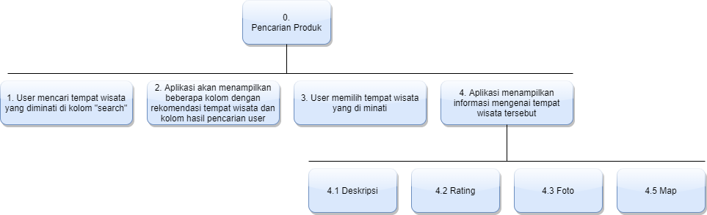

Gambar 4.1.1 Task Analisis Fitur Pencarian

4.2 Fitur Beli Tiket

Gambar 4.2 Merupakan alur dari fitur beli tiket, Pembelian tiket dilakukan secara online di aplikasi “Plesir” dan pembayaran menggunakan Transfer Bank (Debit), Gopay, Ovo, dll.

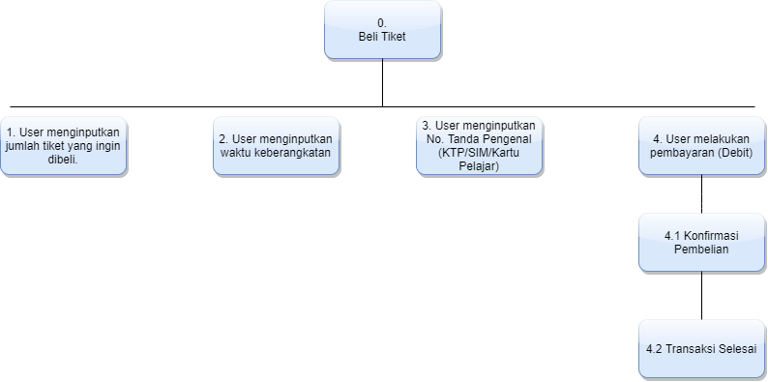

Gambar 4.2.1 Task Analisis Fitur Pembelian Tiket

4.3 Fitur Payment Gateway

Pada Gambar 4.4 merupakan alur dari fitur payment gateway yang merupakan bagian dari proses transaksi pembelian tiket, di fitur ini setelah pengguna melakukan proses transaksi, pengguna akan mendapatkan notifikasi beruoa detail pembelian/pembayaran yang sudah dilakukan.

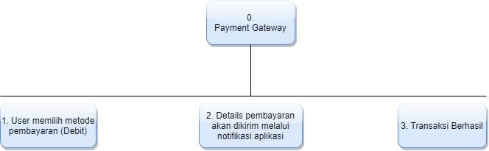

Gambar 4.3.1 Task Analisis Payment Gateway

4.4 Fitur Map

Pada gambar 4.4.1 merupakan alur dari Fitur Map, yang mana dengan fitur map ini pengguna dapat dengan mudah menemukan lokasi tempat wisata karena Maps di aplikasi kami langsung terhubung dengan Google Maps yang sudah terbukti keakuratannya.

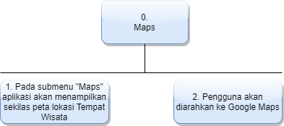

Gambar 4.4.1 Task Analysis Fitur Map

4.5 Fitur Privacy Police

Gambar 4.5.1 merupakan alur dari Fitur Privacy Police untuk menampilkan informasi terkait seberapa jauh pihak developer menggunakan informasi yang terkumpul dari pengunjung atau user. Baik secara Sebagian maupun secara keseluruhan.

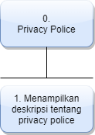

Gambar 4.5.1 Task Analysis Fitur Privacy Police

5. Information Architecture

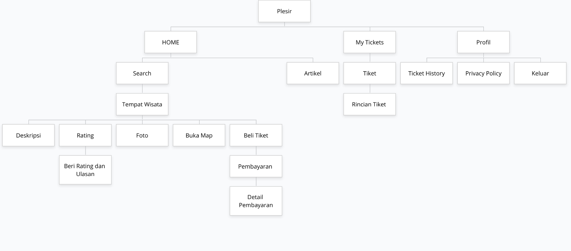

Gambar 5.1 Information Architecture

5.1 Menu Home

Di Menu Home pengguna dapat mengakses submenu Search dan Artikel. Di submenu artikel akan disajikan beberapa artikel mengenai tempat wisata di kota yang sedang di singgahi oleh pengguna ( sesuai dengan GPS ponsel ), sedangkan di submenu search pengguna dapat mencari tempat wisata yang diinginkan ( Tidak tergantung dengan GPS ponsel ). Submenu search memiliki beberapa submenu lainnya, yaitu :

5.1.1 Deskripsi

Submenu Deskripsi didalamnya terdapat sekilas deskripsi berupa sejarah dari tempat wisata, berfungsi sebagai sarana edukasi bagi pengguna.

5.1.2 Rating

Submenu Rating merupakan wadah bagi para pengguna untuk memberikan ulasan terhadap tempat wisata yang telah di kunjungi, sekaligus sebagai informasi bagi pengguna yang belum pernah berkunjung ke tempat wisata.

5.1.3 Foto

Submenu ini berfungsi sebagai informasi berupa gambaran dari tempat wisata, sehingga pengguna dapat melihat sekilas fasilitas apa saja yang berada di tempat wisata tersebut.

5.1.4 Buka Map

Pada submenu ini fungsinya hampir mirip dengan Google Maps, yang mana dapat menunjukkan lokasi tempat wisata secara akurat.

5.1.5 Beli Tiket

Di submenu ini pengguna dapat membeli tiket secara online, sehingga pengguna dapat merencanakan kepergian dari jauh hari dan tidak perlu mengantree untuk mendapatkan tiket.

5.2 Menu My Ticket

Pada menu My Ticket terdapat dua submenu penting yaitu submenu tiket dan submenu rincian tiket. Di submenu Tiket pengguna dapat melihat daftar tiket yang sudah di miliki oleh pengguna, sedangkan di submenu Rincian Tiket pengguna dapat melihat informasi tiket secara lengkap, jelas, dan sangat rinci. Informasi tersebut diantara berisi, jumlah tiket yang dibeli, tempat wisata yang ingin dikunjungi, dan tanggal kadarluarsa tiket.

5.3 Menu Profil

Di menu Profil ini menampilan profil dari pengguna, pengguna dapat mengedit Nama, mengunggah foto profil, menambahkan email, dan menambahkan no. rekening bank.

5.3.1 Ticket History

Di submenu ini pengguna dapat melihat informati tentang Histori Tiket Wisata yang sudah digunakan.

5.3.2 Privacy Police

Submenu Privacy Police yaitu kebijakan privacy untuk menampilkan informasi terkait seberapa jauh pihak developer menggunakan informasi yang terkumpul dari pengunjung atau user. Baik secara Sebagian maupun secara keseluruhan.

5.3.3 Logout

Di submenu ini pengguna dapat melakukan aktifitas logout dari aplikasi.

1. Wireframe / Low Fidelity Design

|  |
| --- |
| 1. Login     Halaman yang paling pertama muncul Ketika membuka aplikasi Plesir adalah halaman login. Disini, bagi user yang sebelumnya sudah mendaftar pada aplikasi Plesir langsung saja memasukkan Username dan Password mereka, dan menekan tombol “Login” untuk masuk ke aplikasi  Bila user tidak mempunyai akun sebelumnya, maka bisa menekan tombol link “Sign Up” untuk membuat akun.   1. Registration     Pada bagian Registration, user diminta memasukan Email, Username, dan Password. Untuk password harus terdiri dari 6 karakter. Bila user sudah memasukan data, maka user tinggal menakan tombol “Sign Up”  Bagi user yang sudah mempunyai akun, maka tinggal menekan tombol link “Login” untuk kembali ke halaman “Login”   1. Home     Ini adalah halaman utama setelah melakukan proses Login, Sign up, atau masuk ke aplikasi. User akan ditampilkan berbagai macam fitur disini. Dimulai dari ucapan selamat datang dari aplikasi, kemudian user bisa menemukan sebuah artikel yang dapat membantu user dalam menemukan destinasi wisata atau informasti wisata pilihannya.  User juga bisa langsung mencari kata kunci Kota atau Wisata yang ingin dicari pada menu “Search”   1. Artikel     Pada halaman Artikel user akan diperlihatkan tentang konten yang berhubungan dengan pariwisata itu sendiri, isi dari konten tersebut diantaranya adalah deskripsi, fakta, dan tips, atau bisa juga update tentang pariwisata, Misalkan tempat pariwisata ini memiliki wahana baru.   1. Search     Halaman ini akan menampilkan hasil inputan “Search” dari user. Jadi misal user mencari kata Purwokerto, maka aplikasi akan menampilkan hasil pencarian berupa berbagai macam wisata – wisata yang berada di Purwokerto.   1. Wisata     Dihalaman ini kita memperoleh info lengkap dari tempat wisata tersebut, seperti alamat, rating keseluruhan, deskripsi, ratting dan juga foto. Kita bisa membeli tiket tempat wisata tersebut melalui halaman ini. Sudah disediakan tombol untuk membeli tiket, yang nantinya akan mengarahkan kita ke halaman lain untuk rincian pembelian tiket. Kita juga bisa menekan tombol maps, yang akan mengarahkan kita ke aplikasi google maps, dan menampilkan dimana tempat wisata tersebut berada.  Wisata – Deskripsi  Di bagian ini user akan disuguhkan bacaan mengenai tempat wisata, seperti apa yang ada saja yang ada ditempat wisata tersebut, serta fasilitas yang disuguhkan oleh pengelola pariwisata untuk pengunjung   1. Rating     Wisata – Rating  Pengguna aplikasi dapat memberikan ulasan ke tempat wisata melalui aplikasi ini, ulasan bisa berupa bintang, dan juga berupa tulisan   1. Maps     Pada halaman ini user akan terhubung dengan maps dan diperlihatkan lokasi user berada dan akan diarahkan oleh Google Maps menuju tempat pariwisata yang akan dituju oleh user.   1. Gambar Wisata     Wisata Foto  Terdapat beberapa foto dari tempat wisata, foto ini disediakan oleh pengelola tempat wisata, sehingga bisa menjadi gambaran oleh pengunjung tentang tempat wisata yang akan ia kunjungi   1. Pembayaran     Halaman ini akan menampilkan pemesanan tiket yang akan kita lakukan, seperti kapan tiket tersebut akan dipakai, berapa jumlah tiket yang dibeli, dan juga nomor identitas untuk konfirmasi tiket yang sudah dibeli ketika sampai di tempat wisata. Ditampilkan juga nominal yang harus kita bayarkan, serta metode bayar yang bisa dilakukan. Setelah semua data tersebut dilengkapi, kita bisa langsung check out dan tiket sudah terbeli.   1. Notifikasi Transaksi     Pada halaman ini akan menampilkan status dari transaksi yang telah dilakukan, juga akan menampilkan nominal uang pembayaran. Selain itu disini user juga bisa melihat detail transaksi dari tiket yang telah dibeli, seperti jumlah tiket, tanggal kunjungan, serta kode unik.   1. Rincian Tiket     Halaman ini akan menampilkan rincian dari tiket yang telah dibeli, rinciannya berupa nama tempat wisata, jumlah tiket yang dipesan, tanggal untuk penggunaan tiket, serta kode unik dari tiket tersebut.   1. Tiket History     Pada halaman Tiket Histori akan menampilkan kepada user tiket yang sudah dipakai sebelumnya, jadi user akan tau apa saja yang telah user beli tiket dan tempat yang sudah di kunjungi oleh user tersebut.   1. Profil     Pada halaman profile akan menampilkan informasi dari pengguna. User dapat melihat Riwayat pembelian tiket yang sudah dipakai, kemudian user juga bisa mengetahui kebijakan privacy dari aplikasi ini. Pada halaman ini user juga bisa melakukan log out. .   1. Privacy Police     Pada halaman ini akan menampilkan informasi terkait seberapa jauh pihak developer menggunakan informasi yang terkumpul dari pengunjung atau user. Baik secara Sebagian maupun secara keseluruhan. |

1. High Fidelity Design

|  |
| --- |
| * 1. Login     Pada halaman login menbuat tombol login sebagai prioritas utama, sehingga tombol lebih dibuat kontras.   * 1. Register     Pada halaman register tombol dan field yang bisa diisi dibuat lebih kontras karena prioritas. Agar user bisa langsung menemukan.   * 1. Home     Penggunaan warna biru melambangkan kesegaran dan ketenangan, sangat cocok dengan arah aplikasi ini yang membawa kita untuk mencari destinasi wisata terbaik yang ada.  Tombol search dibagian atas, karena mata manusia normalnya melihat dari bagian atas sebalah kanan dan beralih ke bagian kiri lalu ke bagian bawah, oleh karena itu, kita menempatkan navigation bar disebelah bawah.   * 1. My Ticket     Menampilkan tiket yang sudah dibeli secara jelas, dan ada deskripsi singkat mengenai tiket yang dibeli seperti tanggal penggunaan dan jumlah tiket yang dibeli, bertujuan agar user tidak usah masuk ke rincian tiket untuk mendapatkan informasi penting yang di inginkan.   * 1. Artikel      * 1. Search     Kotak paling atas dibuat paling besar karena itu merupakan hasil search yang paling relevan dengan apa yang kita cari, sehingga lebih menarik mata. Disediakan juga rating agar kita bisa langsung melihatnya dan memperoleh deskripsi singkat dari tempat wisata tersebut.   * 1. Wisata     Foto besar diatas digunakan agar kita dapat secara langsung memperoleh bayangan bagaimana tempat tersebut nantinya. Dibawahnya ada lokasi, dan icon menuju aplikasi maps, tombol beli tiket ditaruh sebelah kanan karena kebiasaan kita menggunakan tangan kanan dan bagian tersebut adalah bagian yang paling enak dijangkau oleh jempol kita.  Tombol deskripsi, rating, foto dibuat sejajar agar mudah diakses. Isi rating, deskripsi, dan foto ditaruh dibagian tersebut agar mudah dijangkau oleh jari jempol.     * 1. Pembayaran     Pada halaman ini bagian paling atas adalah date picker untuk tanggal penggunaan tiket, sengaja ditaruh bagian paling atas karena itu adalah inputan yang penting. Bagian paling bawah adalah tombol checkout dengan harapan untuk menuju tombol checkout user melihat beberapa form pengisian agar tidak terlewat nantinya.   * 1. Notifikasi Transaksi     Pada halaman ini tanda centang dibuat besar sebagai info bahwa pembayaran telah berhasil. Tanda dibuat dengan warna yang kontras dengan background agar user bisa langsung memperhatikan tanda tersebut.   * 1. Rincian Tiket      * 1. Tiket History     Dibuat seperti my ticket agar user tidak bingung, namun list ini berbeda isinya dengan apa yang ada di my ticket, list ini berisi tiket yang sudah dipakai, sehingga user bisa melihat riwayat pembelian ataupun riwayat perjalanan   * 1. Profile     Tombol logout dibagian bawah dibuat berwarna merah yang membuat user menjadi lebih aware terhadap tombol tersebut, dan langsung memperhatikan tombol tersebut. Lombol lain dibuat berbeda warnanaya agar user bisa melihat seperti biasa, dan paham bahwasanya tombol tersebut berbeda fungsi dengan tombol yang berwarna merah.   * 1. Privacy Policy |

URL Clickable Design (Prototype):

https://www.figma.com/proto/KSMXZe5GYZH0cfp8zp6hK2/PPB?node-id=31%3A2&scaling=scale-down